***INTRODUCCIÓN.***

***Este sencillo manual está dedicado a las personas que deseen aprender lo básico del solfeo sin tantas complicaciones técnicas y de manera más orgánica, pensando siempre en que la música no es para sufrir si no una manera de divertirse y convivir.***

***Este no pretende ser un manual completo y extenso de toda la teoría musical existente y necesaria para comprender en su totalidad la música escrita, si no como un primer acercamiento a la música escrita y a los conceptos básicos que se requieren para comenzar a leer e interpretar.***

***En un corto tiempo he tenido la oportunidad de tomar clases de solfeo y teoría musical con diferentes personalidades, cada quien con su estilo muy propio de dar la clase. Con base en estos grandes maestros he tomado diferentes dinámicas y ejemplos que ayudan a entender la música como un estudio de movimiento y dinámica más que como una clase de matemáticas donde el profesor se para a dictar la formula y el alumno trata de captar todo lo que puede de este. La teoría musical y su aplicación a la música escrita siempre han sido vistas como algo tedioso que a nadie le gusta, esto es porque se da de una manera estática y cerrada, pero si nos abrimos al movimiento y la naturalidad que la música nos da para movernos los resultados pueden ser maravillosos.***

***Allan Ulises Zepeda Ibarra.***

***Cualidades Del Sonido***

El sonido tiene diferentes cualidades que normalmente dejamos pasar pero esas cualidades son las que nos ayudan distinguir que es lo que estamos escuchando estas cualidades son 3:

* *Intensidad:* Esta es la cualidad más fácil de reconocer se trata de saber que tan fuerte o débil es un sonido y no es que tenga mucho musculo no, imaginemos para que sea más fácil, cuando te dicen un secreto a la oreja te lo dicen muy tenuemente para que nadie más lo escuche, esa es una intensidad baja por que suena muy poco, que no es lo mismo cuando tu mamá te grita para que bajes a comer ese es un sonido con una intensidad alta, porque se escucha mucho y muy lejos.
* *Altura*: La altura del sonido es esa cualidad que llamamos agudo y grave, pero como distinguimos uno de otro. El sonido agudo lo conocemos porque muchas veces nos lastima los oídos un ejemplo de un sonido agudo es el silbato que usan los policías. El sonido grave se reconocemos como esos sonidos que nos traen a la imaginación cosas o animales grandes y pesados, un ejemplo de un sonido grave es ronquido que hacemos cuando dormimos.
* *Timbre*: El timbre es el más difícil de entender pero es el que más usamos día a día, El timbre es el sonido particular que tienen las cosa y el que nos permite distinguir que o quien es el que está sonando, Esto es la voz de tu mamá que te hace saber que es tu mamá, el sonido de una guitarra por lo que sabes que es una guitarra, etc.

Actividad 1: Como primera actividad para comenzar a distinguir los sonidos vas a cerrar los ojos y vas a tratar de distinguir 10 cosas diferentes, descríbelas según sus cualidades, que intensidad tenia, sonaba mucho o poco, que altura tiene era muy agudo o grave y por ultimo sin verlo dime ¿qué es lo que estas escuchando? si es un auto, o si es agua, ¿Qué es?

***Comenzando a tocar***

Para empezar a tocar la música escrita nos tenemos que poner en movimiento, vamos a comenzar conociendo los elementos que tenemos que poner en práctica para poder leer y tocar la música escrita.

**El pulso**

El pulso es esa sensación espontanea, natural y casi imperceptible que se nos da cuando escuchamos una canción, el pulso viene del corazón por eso nos es natural.

Actividad 2: Pon una canción la que más te guste y aplaude acompañando a la canción, ponla de nuevo y repite el ejercicio, esto que haces es seguir el pulso de la canción.

**El ritmo**

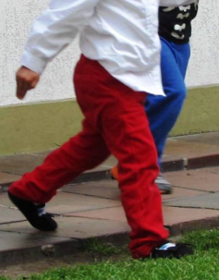El ritmo es una derivación del pulso. El pulso nos marca la velocidad a la que tenemos que tocar y esto nos sirve de guía para poder llevar el ritmo.

Actividad 3: Para poder llevar el ritmo tenemos que marchar. Comienza marchando viendo el reloj vas a dar un paso cada segundo y trata de no perderte. Ya cuando tengas este ejercicio con el reloj trata de hacerlo más rápido pero que todos tus pasos sean de la misma velocidad.

La marcha que hacemos en la Actividad 3 nos ayuda a marcar nuestro pulso, ahora conoceremos los valores rítmicos y como usarlos, para auxiliarnos usaremos diferentes partes del cuerpo, recuerda aremos esto siempre marchando.

|  |  |  |  |
| --- | --- | --- | --- |
| **Nombre** | **Símbolo** | **Duración** | **Descripción** |
| Redonda |  |  | Esta figura llevaremos las manos al pecho y las mantendremos ahí cuatro pasos y en cada paso diremos una silaba de la palabra:  **Ta-o-a-o** |
| Blanca |  |  | En esta figura llevaremos las manos a las piernas y las mantendremos ahí 2 pasos mientras en cada paso decimos una silaba de la palabra:  **Ta-o** |
| Negra |  |  | En esta figura aplaudiremos en cada paso que demos mientras decimos la silaba **Ta** |
| Corchea |  |  | Esta figura daremos dos palmadas a nuestra panza por cada paso que demos mientras decimos las silabas **Ti-ri** |
| Semicorchea |  |  | En esta figura daremos cuatro palmadas a nuestras piernas por cada paso que demos mientras decimos la palabra **Ra-pi-di-to** |

Bien ahora que ya conocemos los valores, símbolos y como es que se toca cada uno de estos los pondremos en práctica en la siguiente actividad.

Actividad4: En la partitura de abajo esta una combinación de diferentes rítmicas vamos a tratar de seguirla con la voz, con los movimientos del cuerpo mientras marchamos, yo te ayudo en los dos primeros compases.

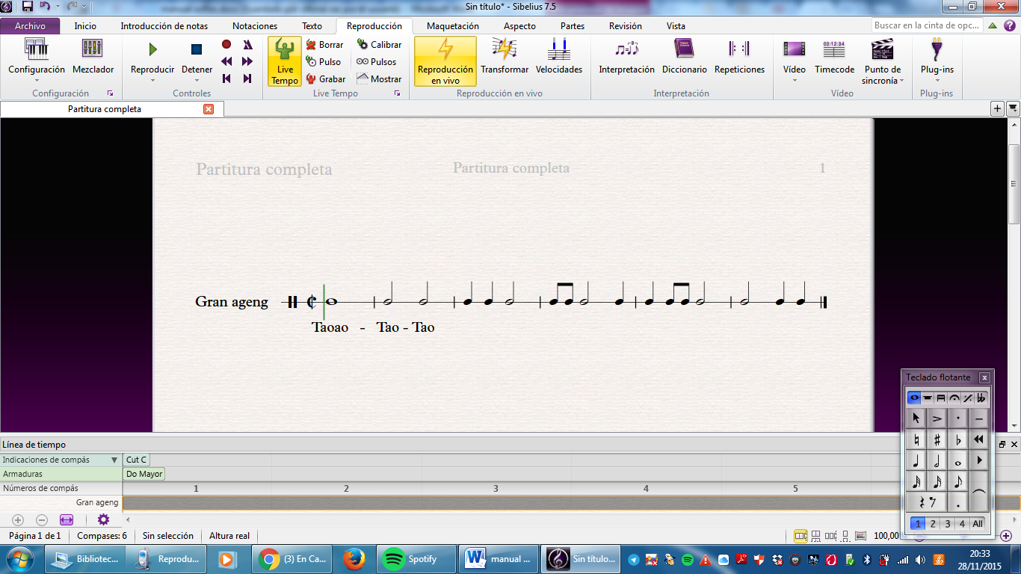

**Compás**

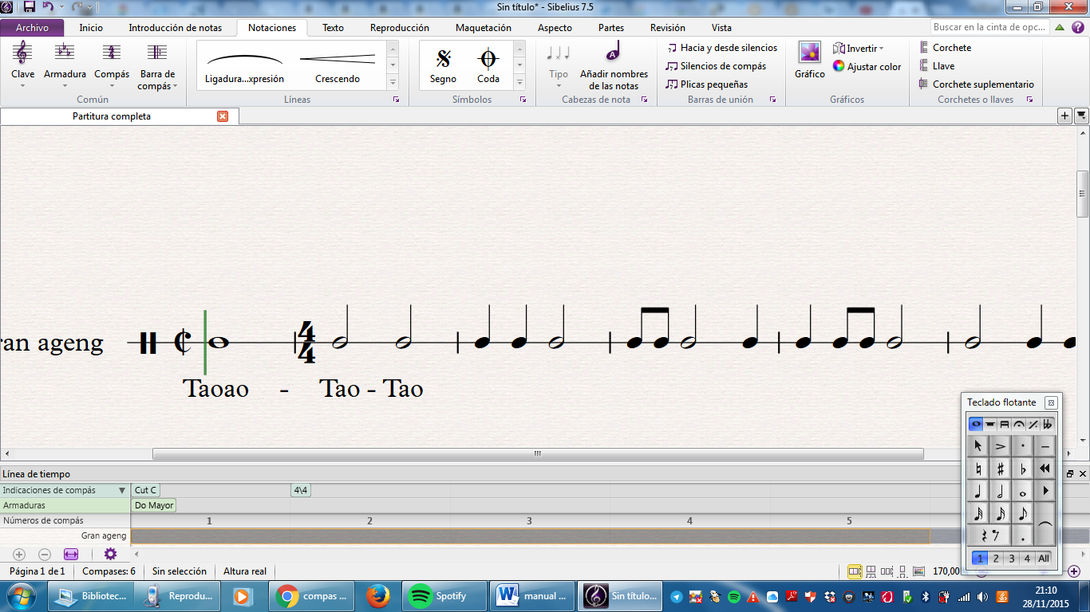Como se pudieron dar cuenta en la partitura de arriba las figuras rítmicas están divididas por líneas a esta división se le llama compas. Podemos pensar en un compás como una caja de una capacidad determinada, existen cajitas de diferentes tamaños como son cajas de también tenemos cajas de de , . Estos son los valores más comunes de cajas (compases), pero como los usamos cuanto se le tiene que meter a esa caja bueno es fácil lo explicaremos con esta imagen: Esto es Cuantas figuras caben en la caja de que valor,

Cuantas figuras

De qué valor

Como por ejemplo en un compás de Caben 4 figuras del valor :

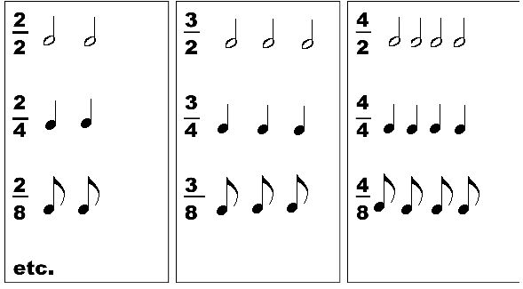

**Pentagrama**

Ahora pasaremos a conocer el pentagrama que son 5 líneas horizontales en las que se escriben las notas musicales, el nombre y sonido de las notas que se ponen en el pentagrama dependen de un símbolo que se pone al principio que se llama clave, la clave se encarga de marcar el nombre de alguna nota en alguna línea o espacio del pentagrama, para poder empezar a poner notas a partir de ahí. Los nombres de las claves son:

**Clave de sol**

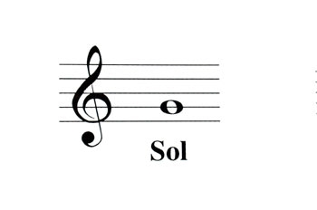

**Clave de fa**

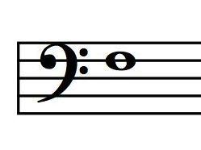

Estas dos son las claves más usadas, pero existe una más que tiene diferentes usos esta es la **clave de do**

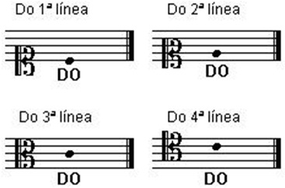

En este manual solo usaremos la clave de sol porque esta es la más común y que normalmente encontraremos en las partituras. Es momento de ponerle nombre a las notas del pentagrama en la clave de sol.

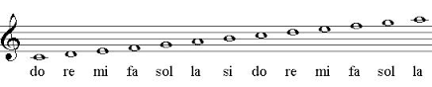

Actividad5: Para aprendernos el nombre de las notas las diremos en orden de ida y de regreso por ejemplo do-re-mi-fa-sol-la-si-do do-si-la-sol-fa-mi-re-do, y después avanzaremos una nota y aremos lo mismo re-mi-fa-sol-la-si-do-re re-do-si-la-sol-fa-mi-re y así hasta pasar por todas las notas

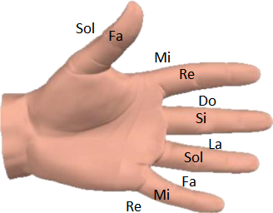**Nota:** Puedes practicar las notas del pentagrama y su posición con tu mano te lo muestro a continuación. Solo imagina que cada una de las líneas del pentagrama es uno de tus dedos,

Ya que conocemos donde ubicar las nota realizaremos el siguiente ejercicio

Actividad 6: Identifica el compás la clave y el nombre de las siguientes notas del pentagrama, de ser posible tócalas en el instrumento de tu elección o cántalas.

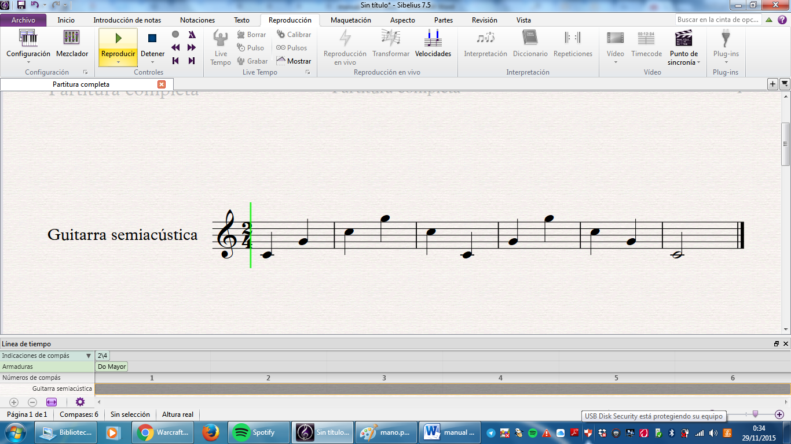

Intentemos algo mas ahora combinaremos ritmo con las notas del pentagrama.

Actividad 7: Para este ejercicio se te recomienda resolver el ritmo primero de la misma forma que se resolvió en los ejercicios de arriba y después resolver el nombre de las notas. Ya que tengas resuelto esto júntalo, mientras haces los movimientos de la rítmica di el nombre de las notas.

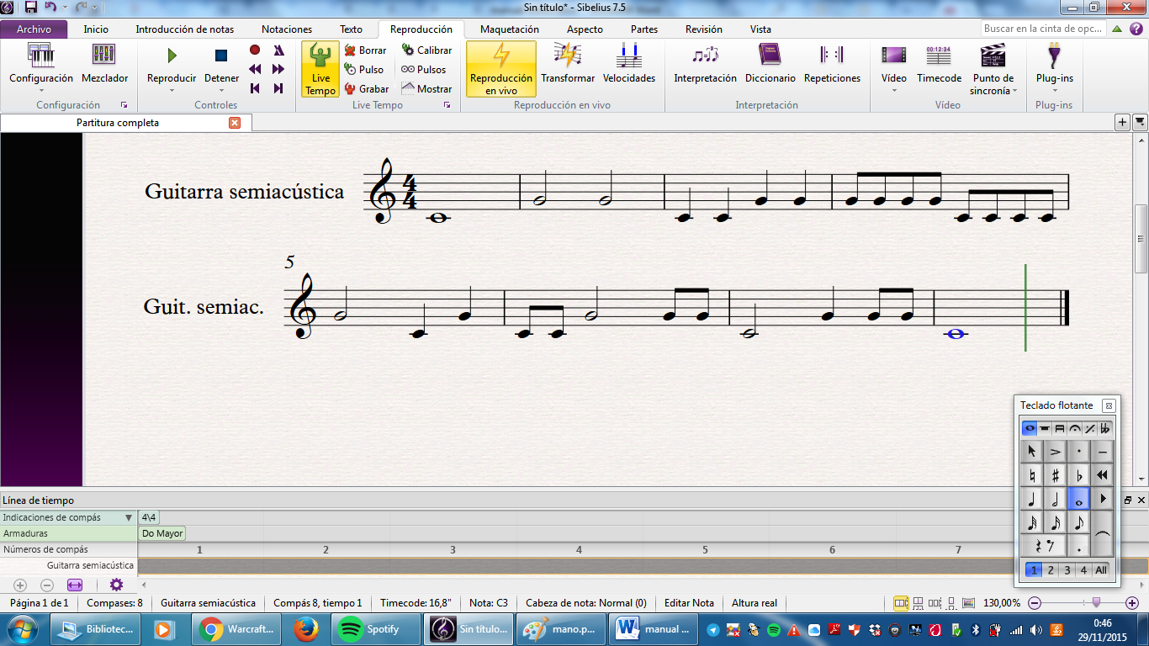

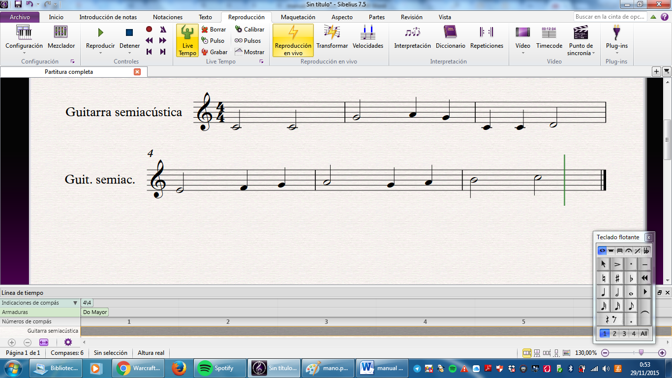

**Silencios**

Bueno la música no está hecha únicamente de sonidos sino que también tiene silencios, sin los silencios no podríamos tener la música tan bonita que tenemos. Al igual que los valores rítmicos existen valores de silencios como son:

|  |  |  |  |  |
| --- | --- | --- | --- | --- |
| **Nombre** | **Símbolo** | **Silencio** | **Duración** | **Descripción** |
| Redonda |  |  |  | En los silencios dejaremos las manos separadas mientras decimos la palabra **Pa-ro-o-o** |
| Blanca |  |  |  | Dejamos las manos separadas mientras decimos la palabra **Pau-sa** |
| Negra |  |  |  | Llevaremos un dedo a los labios como si le dijéramos a alguien que no haga ruido y diremos la silaba **sh** |
| Corchea |  |  |  | Llevaremos un dedo a los labios como si le dijéramos a alguien que no haga ruido y diremos la silaba **sh** |
| Semicorchea |  |  |  | Llevaremos un dedo a los labios como si le dijéramos a alguien que no haga ruido y diremos la silaba **sh** |

Cada uno de los silencios dura lo mismo que el ritmo, intentemos un ejercicio.

Actividad 8: Resolveremos el siguiente ejercicio haciendo los movimientos correspondientes de ritmo y de silencios.

NOTA: comienza haciendo el ejercicio con los movimientos indicados, después de que ya lo tengas dominado en los silencios no hagas el sonido solo el movimiento y escucha cual es el resultado.

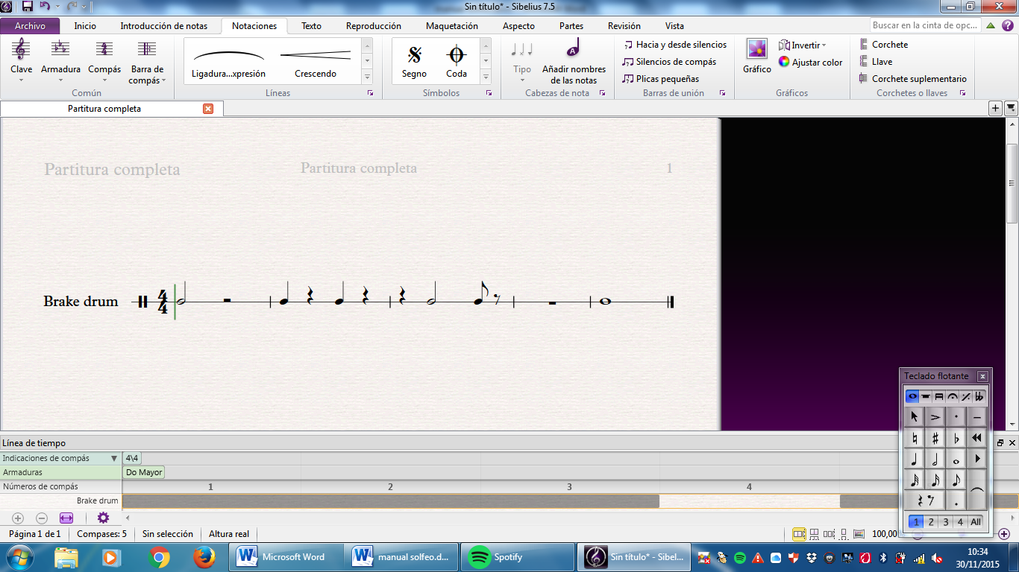

Ahora combinaremos el ritmo y los silencios con las notas del pentagrama, recuerda si se te dificulta resuelve primero el ritmo con los silencios, después el nombre de las notas y júntalas para tener el ejercicio completo.

Actividad 9:

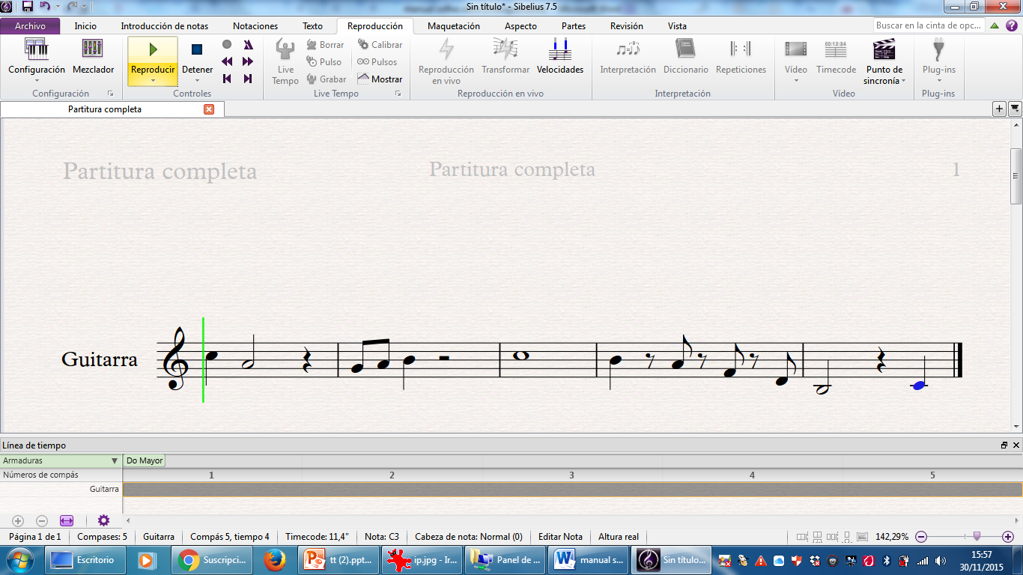

Con todo esto ya puedes tocar canciones fáciles como prueba intenta esta pirekua michoacana llamada consuelito.

